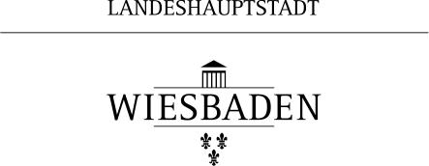
Landeshauptstadt Wiesbaden
- Der Magistrat -
Alcide-de-Gasperi-Str. 2
65197 Wiesbaden

Mail: wajafi@wiesbaden.de
Tel: 0611/31 3227 oder 4430

Niederschrift über die Anmeldung von Wildschaden Jagdschaden

Es meldet

Name, Vorname

Anschrift, tel.. Nr.

und erklärt, dass auf dem Grundstück:
Gemarkung, Flur, Flurstücke(n)

bestellt mit

am
Datum | in der Zeit von/bis

durch

Wildschaden Jagdschaden angerichtet worden ist.

Auf Grund der §§ 29 – 35 des Bundesjagdgesetzes beanspruche ich Ersatz. Ich melde hiermit den Ersatzanspruch an.

Ich schätze den Schaden auf €

Ich habe von dem Schaden Kenntnis erhalten am .

Ersatzpflichtiger:
Name, Vorname(n), Anschrift

Bemerkungen:

V. g. u.

Unterschrift des Anmeldenden Unterschrift, Amtsbezeichnung
_Datum_________________

 Vorgelesen, genehmigt, unterschrieben

